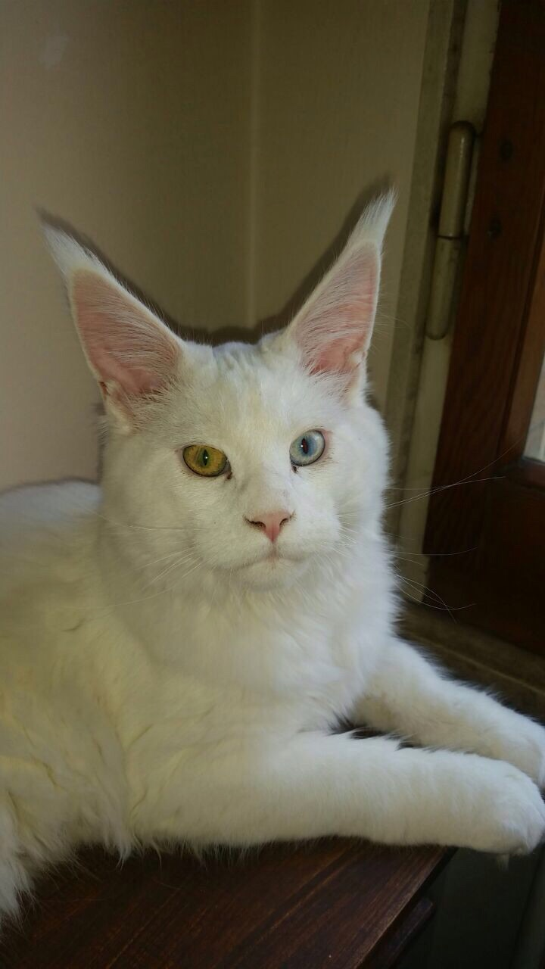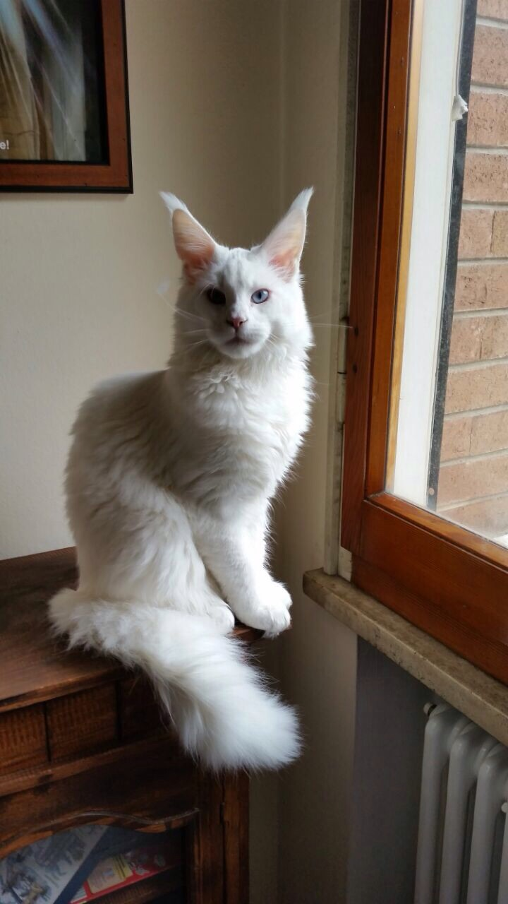i
Sono il bellissimo Pegaso, micio dal maestoso mantello bianco e con gli occhi di colore diverso. Ho 9 mesi e peso gia’ 6 kg come e’ normale per i giganteschi gatti di razza Maine Coon come me. Sono un amore di micio, molto giocherellone, educato (in casa non ho mai combinato malestri), abituato ad usare la lettiera. Purtroppo pero’ la mia sorellina maggiore, la cagnolina Sissy, si spaventa moltissimo quando le faccio gli agguati e cerco di giocare con lei quindi, visto anche che la mia padrona si trasferira’ a breve in un alloggio piu’ piccolo, cerco una nuova famiglia preferibilmente con altri gatti desiderosi di passare la giornata giocando con me.
Importantissimo: come molti gatti bianchi sono sordo quindi e’ necessario che io stia in casa per preservare la mia incolumita’ inoltre si chiede l’impegno a sterilizzarmi a spese della mia padrona. Verro’ inoltre ceduto con il mio corredino.
Volete conoscermi? Non avete che da chiamare Daniela al numero 345 0647911 dalle 20,00 alle 22,00. Vi aspetto numerosi per fare…micizia.

